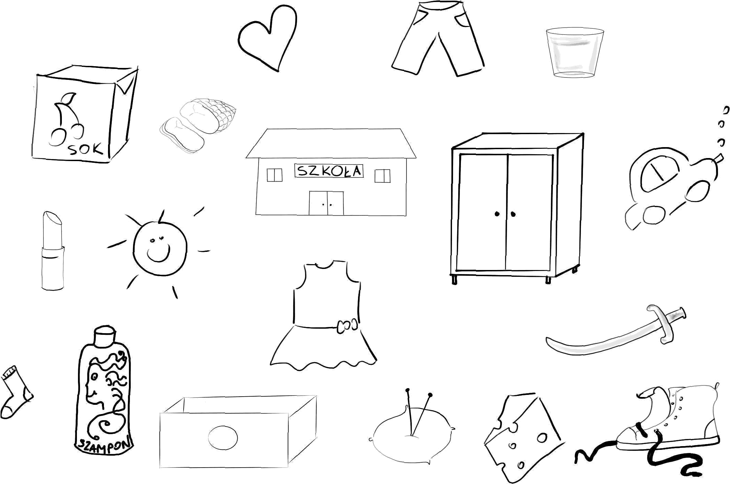
Znajdź obrazki z głoską sz . Utrwal wymowę.

